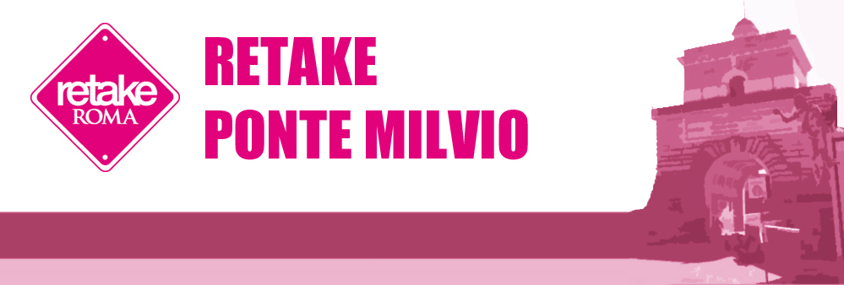
Sabato 5 giugno / Saturday june 5th
H 10:00 am – 14:00 pm, Piazzale di Ponte Milvio

PARTECIPA ANCHE TU, RIPULIAMO LA PIAZZA!

Rimuoveremo i graffiti, gli adesivi e tutto quanto deturpa la nostra città. Vieni a dare il tuo contributo partecipando.
Sarà una iniziativa educativa per riscoprire, divertendosi, che Roma pulita è ancora più bella.

COME ON AND ALL, LET’S CLEAN THOSE WALLS!

We’re out to remove the vandalistic tagging, spray paint, stickers, litter - everything illegal that is dirty & ugly and defacing our neighborhoods.
Civic responsibility made fun & educational for ALL ages!
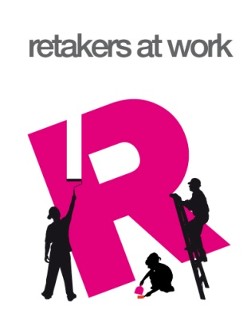
RETAKE ROME è un movimento spontaneo di cittadini, non-profit, apolitico, apartitico, nato per migliorare la coscienza civile tra i cittadini di Roma “parlando e pulendo in inglese”. L’organizzazione di volontari opera sotto gli auspici della Fondazione Giuseppe Garibaldi ONLUS (www.fondazionegaribaldi.it).

RETAKE ROME is a grassroots, non-profit, apolitical, non-sectarian movement, born of civic responsibility by citizens & residents of Rome who “speak-up and clean-up” while exchanging/practicing second languages. This volunteer organization operates under the auspices of the Fondazione Giuseppe Garibaldi ONLUS.
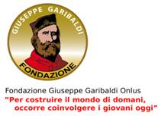
WWW.RETAKEROMA.IT
retakerome@aim.com

